自主建构源于引领 独善提升基于培养
提要：自主、开放的课堂离不开扎实的双基教育和对学生数学核心素养的培养。数学核心素养简而言之就是学生能够用数学的眼光发现问题，用数学的思维分析问题，用数学的语言进行表达。在计算教学中，数学核心素养的落实，则必须让学生真正经历知识的形成过程，通过自主探索活动，主动构建新的知识结构，逐步形成运算能力和思想方法。
关键词：开放 探索 引领 建构 完善 提升 核心素养
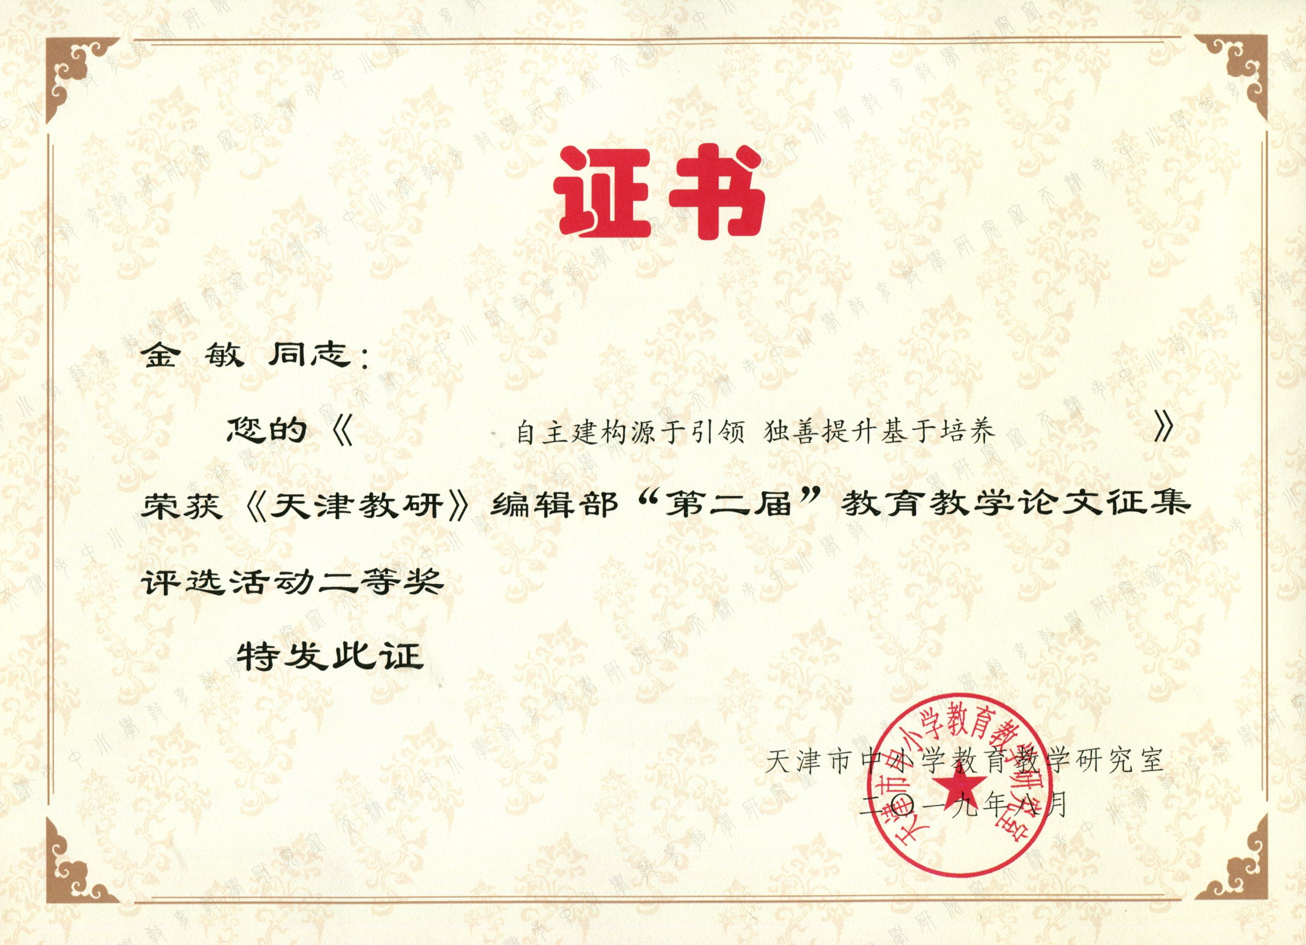

在现阶段的教育价值观的影响下，数学教学只重视智力开发，而轻视学生创造能力的培养，这样的教育现象非常普遍，造就了一大批高分低能的学生，学习的知识与能力严重脱节。忽视了数学的实用价值，无法跟上日新月异的时代脚步。而当今的数学与我们的生活日益密切，提高每位学生的数学素养，刻不容缓，提高学生参加生产实践的技能和本领，这是这个时代赋予教师的使命，也是学生实现自身价值的体现。
因此，我们在教学中，必须为学生体验探究过程铺设自主学习的空间，适时帮助学生梳理、建构经验方法，助力完善、提升学生的数学思想意识和数学素养。下面我就以“三位数乘两位数”的课例设计为例，谈谈自己的几点认识。
一、找原型助迁移，构建新知
在计算教学中，数学核心素养的有效落实主要体现在思想方法的引领和对学生运算能力的培养。因此，在本课教学中类推迁移思想则显得尤为重要。而实现知识有效迁移的前提，必须充分关注学生已有的知识经验。引导学生学会寻找曾经的知识基础和知识原型，然后依照原型类比推理出新的笔算方法，从而真正实现学生在探究过程中对新知的自主建构。
在本课的教学中，一开始我先设计了两道计算题：三位数乘一位数；两位数乘两位数。让学生观察两个算式在计算过程中有什么不同？学生不难发现：三位数乘一位数只计算一次乘积；而两位数乘两位数要分乘两次乘积，然后再求和。通过这一过程使学生在巩固知识经验的基础上，抓住了知识的关键点，以此作为知识的原型，为探究三位数乘两位数的计算方法埋下伏笔，打好基础。在通过情境引出145×12的笔算时，直接让学生根据已有的知识经验，自主探究笔算方法。在汇报过程中，不断的引导学生从开始的两个算式中找到“知识原型”来类比、推理出新的算法。教师适时介入点拨：先计算145×2的乘积，我们可以在三位数乘一位数的算式中找到“原型”，计算方法是相同的。那么用“12”十位上的“1”乘145的时候，可以找到45×12的“原型”，也就是要分乘两次乘积，然后再求和。其中也包含第二次乘得积的末尾和十位对齐的问题。这时候145百位上的“1”怎样乘呢？我们可以根据三位数乘一位数的方法经验，依次乘百位上的数。学生通过找“三位数乘一位数”和“两位数乘两位数”的知识“原型”，类比、推理出三位数乘两位数的计算方法，教学难点不攻自破，学生学的轻松容易。
二、借数形巧结合，形成方法
“数形结合思想”就是根据数量与图形之间的对应关系，把抽象的数学语言与直观的图形相结合，使抽象思维和形象思维相结合，通过数与形的相互转化来解决数学问题的一种重要的数学思想，也是一种常用的数学方法，也是小学阶段学习数学的重要的教学方法。巧妙灵活地应用数形结合思想分析问题，往往会使抽象问题直观化、复杂问题简单化，能够有效地帮助学生理解算理，掌握方法。
本课在教学三位数乘两位数的笔算方法时，学生已有的知识是三位数乘一位数和两位数乘两位数的笔算方法，虽说新旧知识间存在紧密的联系，它们的计算方法是相通的，但是对于中差学生理解算理时仍然存在一定的困难，那么如何来帮助学生来完成这一迁移呢？在课堂上我们可以通过直观的线段图来帮助理解。
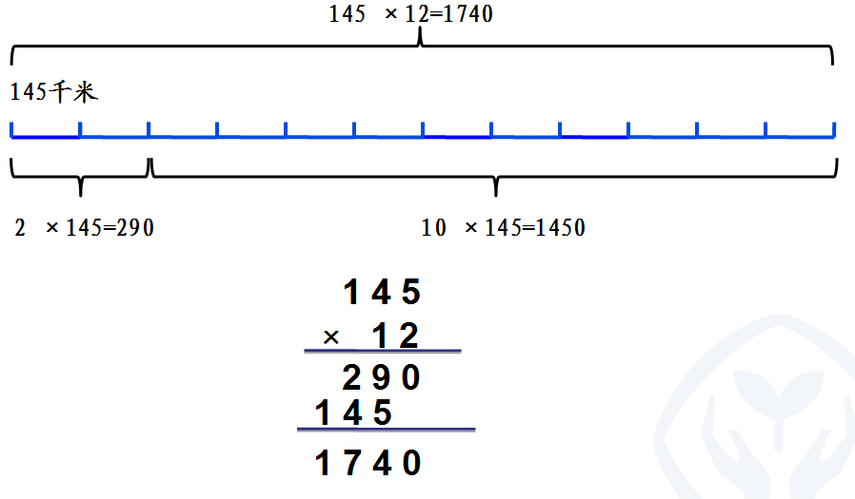
通过对情境的理解，我们可以把12小时拆成2小时和10小时；分别算出2小时和10小时各自行的路程，最后加起来的“路程和”就是145×12的乘积，也就是1740。结合竖式帮助学生理解2小时行的路程，其实就是“12”个位上的2乘145的乘积290；10小时行的路程就是“12”十位上的1乘145的乘积1450，最后把两次乘积加起来的和，就是145×12的乘积1740。通过此过程的辅助分析引导，使学生在充分理解算理的基础上，真正掌握了三位数乘两位数的计算方法。
三、比算法会优化，积累经验
学生通过自己积极思考最终会产生的多种结论，多种结论的优化过程是相当重要的，不容忽视。比起与优化过程相伴随的是一个思想激烈碰撞的过程。因此，在优化过程中的充分讨论、交流是极其必要的，通过方法之间的对比与碰撞，引导学生学会选择最佳方案，从而提高学习的效率。所以，我们一定要给学生充分的自主探索和交流空间，教师一定不要包办代替，学生只有主动参与到数学活动中，亲身经历自主探索的过程，才会有自己独特的体验和发现，得出的数学结论才能心领神会，灵活运用。
在本课中，我在教学145×12的笔算方法时，让学生自主探究计算过程。而我在参与过程中就发现了一位学生把竖式写成了12×145，计算过程显然不同于其他同学。当把两种不同的计算方法都呈现在黑板上时，学生的意见产生了分歧。因为交换两个因数的位置，积不变，所以12×145的计算是合理的。大家通过讨论统一了方法：观察第二个因数，第二个因数是几位数，就要分乘几次，最后再做和。再次让学生比较两种方法，学生都选择了第一种方法计算，理由是可以减少分乘的步骤。与此同时优化意识已经悄然地植入了学生的大脑，潜移默化的影响着孩子的思维。
在课堂练习中我还设计了这样一道题：22×147，学生的计算过程出现了两种情况：22×147 147×22， 很显然运用第二种方法计算的学生已经具备了潜在的“优化”意识。通过对比算法，学生会发现颠倒相乘可以减少分乘的次数，从而可以提高计算效率。后面我又提出问题：“在计算中你们还发现了什么？还有哪些小窍门？学生回答：用第二个因数个位上的2和十位上的2分别乘147，两次的乘积分别是294和2940；在书写的时候要写两个294，只是第二次乘积末尾的4要和十位对齐，其他数字依次往前推，这样可以省去第二次计算的时间。学生经历了自主探索和合作交流的学习过程，他们会初步体验到“优化思想”在解决问题中的作用。
四、培能力育习惯，提升素养
在计算教学中，数学核心素养还应该体现学生的运算能力和计算习惯的培养。能够正确的进行计算，良好的口算能力和计算习惯尤为重要，是学好数学的坚实的基础。而事实上，复杂的计算也是帮助学生形成良好习惯的一个契机，教学中牢牢抓住这个契机显得尤为重要。两位数乘两位数的竖式计算，既要一步一步地口算，又要将每次口算的结果写在相应的位置；既要算乘，又要算加；计算过程中还有进位问题或连续进位问题。因此，我们一定要培养学生耐心、细致的计算习惯。首先，要让学生养成规范的书写习惯，书写要清晰、有条理。其次，还要培养学生在计算过程中对每一个环节实施自我监控，要更加关注自己容易出错的环节，从而完善、提升自身的数学品质。
在本课教学中，学生就出现了不加进位数和漏乘百位上数的情况。出现这个问题的主要原因在于没有承接好之前三位数乘一位数的计算方法，没有形成扎实的运算能力和良好的计算习惯。还有在用第二个因数十位上的数去乘三位数的时候，仍然把积末尾的数和个位对齐，其原因就是没有掌握好之前两位数乘两位数的笔算方法。所以，我们在课前一定要把学生已有的知识经验做牢、做实，在探究新知的过程中，教学效果自然会很明显。因此，知识经验的夯实也是我们在这节课当中应该重视的问题，不容忽视。
总之，在计算教学中，我们要以培养学生扎实的运算能力为核心，引导学生学会用数学思想方法，巧妙、合理地解决问题。只有这样，学生自身的数学素养才能得以提高，我们的数学课堂才能真正实现自主、高效，学生学的轻松灵活。在数学教学中培养和提升数学核心素养是每一位数学教师面临新的挑战与考验，作为一位数学教师要注重自身数学素养的培养，特别是数学核心素养，关注数学内容、数学教学理论，教学教学实践与数学核心素养的有机结合，不断探索，不断积累，不断提升，让我们的课堂给每一位学生提供展现自己机智才能的广阔空间。

